Etrovision
1.2.8 Event Manager
第一階段
張靜涵
2014/07/30

版本 | 修改內容 | 時間
初版 |  | 2014-07-30

初版

目錄

目錄 3
需求說明 4
畫面配置 5
架構 10
流程圖 11
細部設計 12
一、 Query Event 12
二、 Set Event 13
三、 Event server 14
四、 Event action 14
五、 Lingual 15
附錄 16
工作項目 20

需求說明

為了提供更人性化的Event設定，此階段於Etrocenter與SR增加 Event type設定、event reule設定，以及event查詢。
event reule可依據使用者設定，由ipcam的event或是系統event觸發下一步action，action包含Recording、Snapshot、PTZ、Send email、play sound、customaize六種行為。
第一階段實作event rule分為三種情境如下圖：
第一種：收到local ipcam的event後觸發另一支local ipcam “Do action”或系統”do action”。
第二種：收到SR的IPcam的event後觸發另一支local ipcam “Do action”或系統”do action”。
第三種：收到系統event後觸發另一支local ipcam “Do action”或系統”do action”。

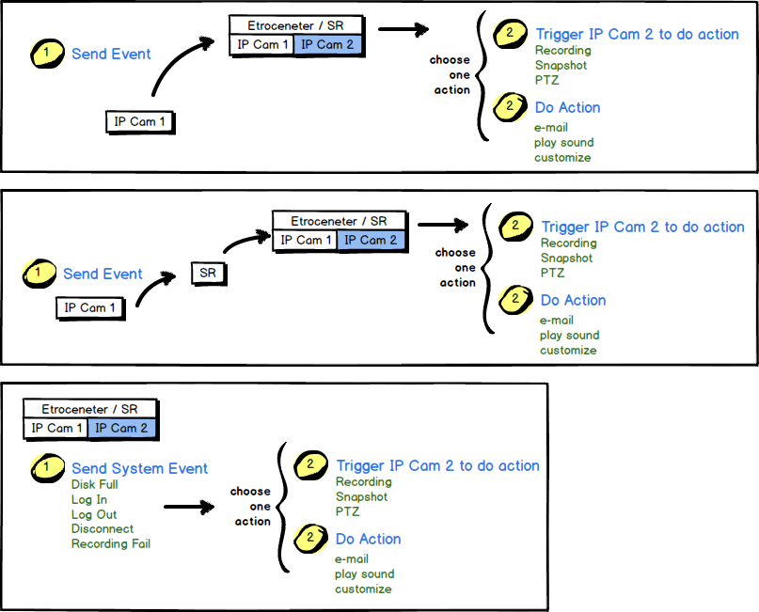
畫面配置

- 編輯Event
1. 進入點
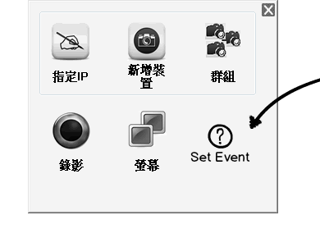圖一
於圖一的dialog新增set event icon，用於呼叫set event dialog
2. 呼叫set event dialog→Event type
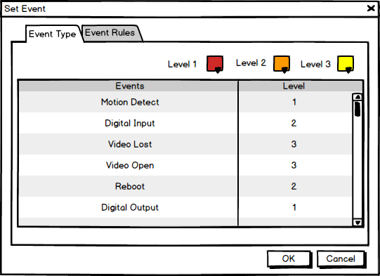圖二
圖二dialog分為兩個頁籤，一為Event type，設定event等級與event顏色，等級僅分為1~3，並分別設定三種等級的顏色
可設定的event為
Motion Detect、Digital Input、Video Lost、Video Open、Reboot、Digital Output、Missing Object、Event Trigger、Transaction、Disk Full、Disconnect、Recording Status Change
3. 呼叫set event dialog→Event rules
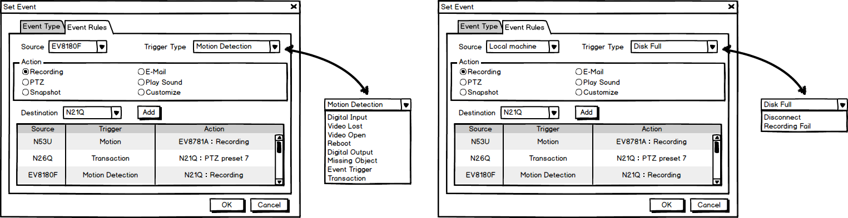圖三
圖三的source欄位可選擇已加入的ip cam，或是local machine，選擇ip cam時可以選擇的event為ip cam發出的event，如圖三左邊；若是選擇local machine則可以選擇的event為系統event，如圖三右邊。
4. Event rules各Action的行為
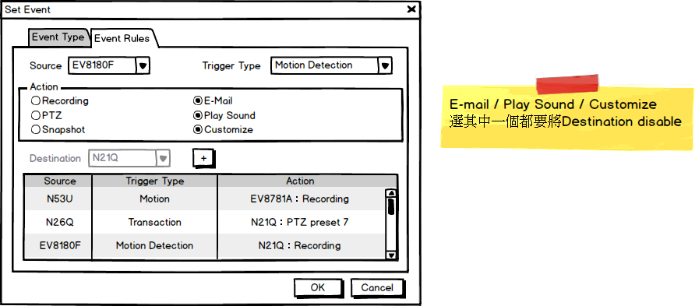圖四
當action為email、play sound或customize其中之一(選項為單選)，則destination的選項應該要disable，如圖四。
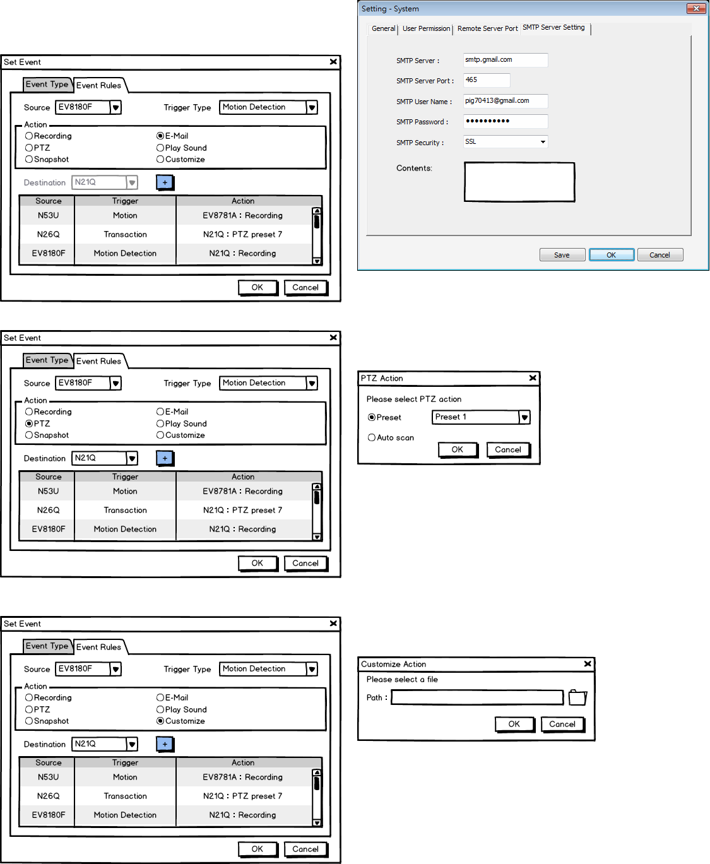圖五
當action為email時，點選add button會出現輸入email的視窗請使用者輸入email address(如圖五第一個畫面)。
當action為PTZ時，出現選擇PTZ動作的視窗，目前僅提供preset與auto scan兩種動作(如圖五第二個畫面)。
當action為customize，則出現選擇檔案的視窗，請使用者輸入欲執行的檔案(如圖五第三個畫面)。
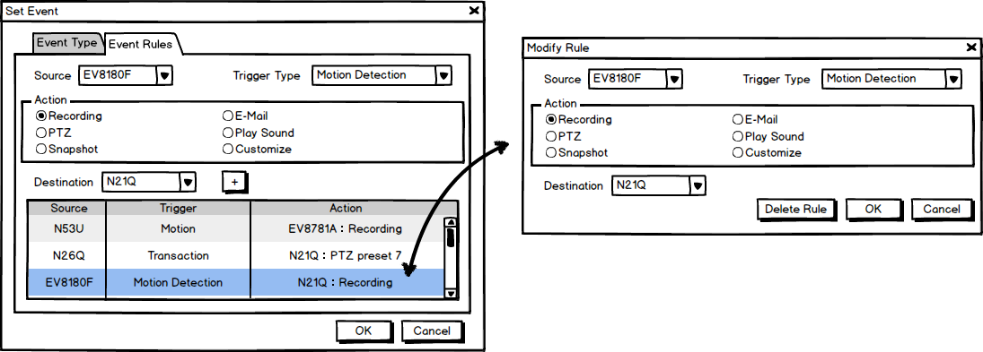圖六
若是想對某一條rule進行修改可對該rule double click，如圖六左邊，接下來便出現可修改rule的視窗，如圖六右邊，若想刪除rule則點選delete rule的button。
- 查詢Event
1. 進入點
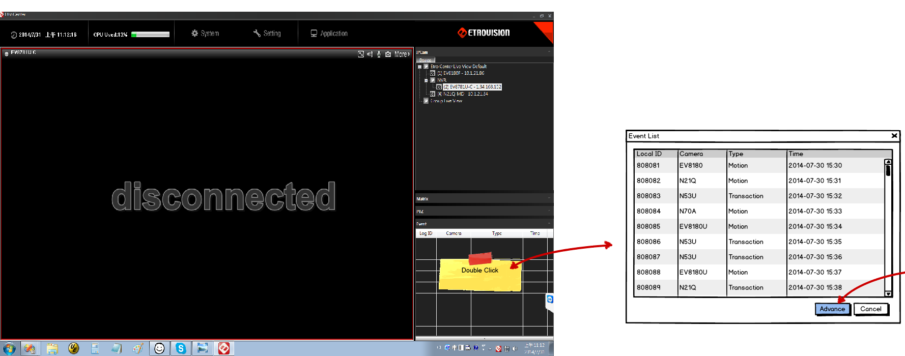圖七
在原etrocenter的event list處執行double click彈出最近30筆event，此視窗不做即時event的顯示，若想進行event的條件搜尋，則點擊advance button。
2. Event 查詢
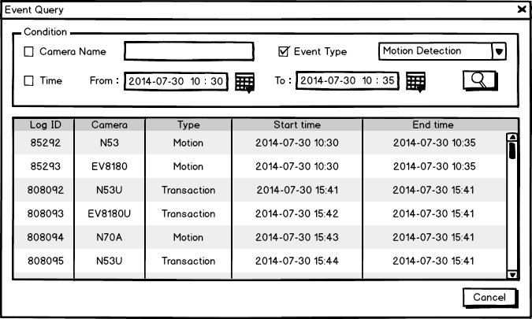圖八
由圖七點選advance button後開啟event query的視窗如圖八，填入搜尋條件後點選搜尋按鈕，搜尋結果呈現於下方list。
- Event顏色
由於Event type可設定各event的等級與顏色，故圖七的event list以及圖八的event搜尋list應依照event的設定顏色呈現。

架構

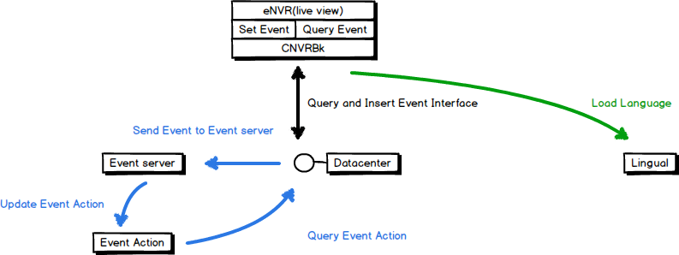
Live view提供設定event和查詢event的功能，當event設定完成後，送出global event通知event server。
Event server 新增action的元件，此元件執行所有event相關action，當event server收到global event 的通知時，應接著通知此元件向datacenter更新event 設定。

Live view提供設定event和查詢event的功能，Live view藉由CNVRBk向datacenter溝通，故datacenter、
CNVRBk需增加Interface。
Live view提供設定event和查詢event的視窗，故依照需要的字串新增於Lingual。

流程圖

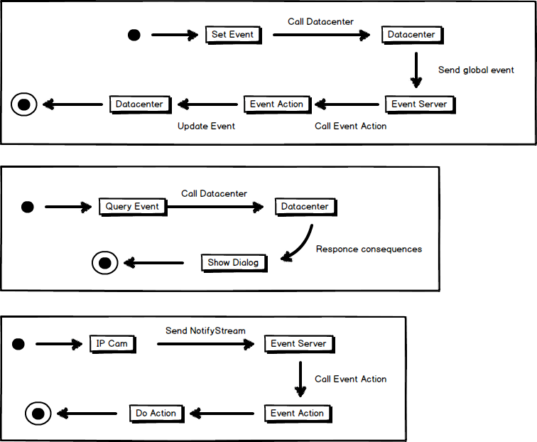
流程共分為三部份，第一部份為設定event type和event rules的流程(如上方第一張圖)；
第二部份為查詢event的流程(如上方第二張圖)；第三部份為收到ip cam或是系統的event時如何進行(如上方第三張圖)。

細部設計

- Query Event
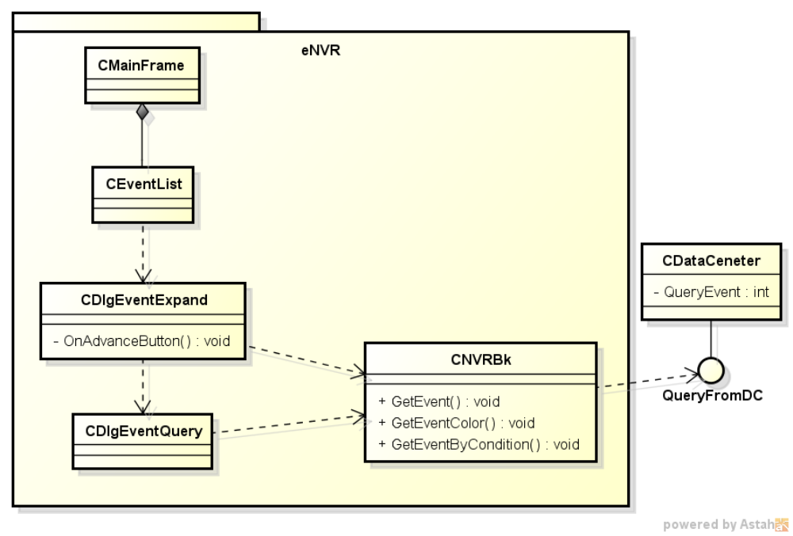
  - CEventList
實作Double click訊息，呼叫CDlgEventExpand
  - CDlgEventExpand
使用CNVRBk API：
GetEvent (vector<event_Log>& vcEventlog, int tickCount)取回近30筆Event，
GetEventColor (vector<event_Color>& vcEventcolor )取回event 設定等級與顏色。
  - CDlgEventQuery
使用CNVRBk API：
GetEvent (vector<event_Log>& vcEventlog, int tickCount)取回所有Event，
GetEventColor (vector<event_Color>& vcEventcolor)取回event 設定等級與顏色。
GetEventByCondition
(vector<event_Log>& vcEventlog , const struct event_Log& eventCondition)
依搜尋條件取回Event list
  - CNVRBk
建立API：GetEvent、GetEventColor、GetEventByCondition
  - Datacenter
實作API，對外interface 為QueryFromDC，實作GetEvent、GetEventColor、GetEventByCondition

- Set Event
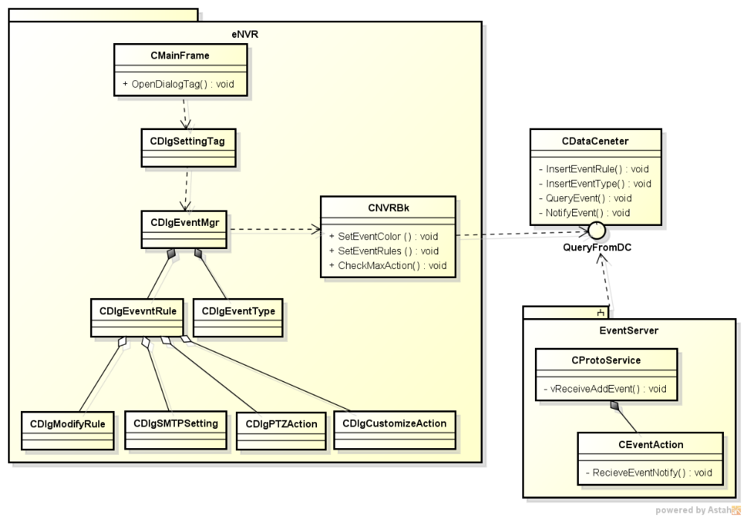
  - CDlgSettingTag
增加Set Event icon
  - CDlgEventMgr
加入頁籤，CDlgEventType和CDlgEvevntRule
  - CDlgEventType
可設定的event：Event type
使用CNVRBk API：
GetEventColor (vector<event_Color>& vcEventcolor )
SetEventColor (const vector<event_Color>& vcEventcolor)
  - CDlgEvevntRule
使用CNVRBk API：
GetEventRules (ec_event_action)
SetEventRules (ec_event_action)
一個source最多僅支援6個action，因此點選+，新增action時，使用CheckMaxAction(ec_event_action)，確認是否超出最大值
  - CDlgPTZAction、CDlgCustomizeAction
CDlgPTZAction：
僅提供1180型號進行auto scan，preset point提供1~256，並回傳設定結果
CDlgPTZAction::SetModelType(byte bModelType)
CDlgPTZAction::GetSettingResult(byte bPTZTriggerType, int nPresetPoint)
CDlgCustomizeAction：
須回傳設定結果
CDlgCustomizeAction:: GetSettingResult(CString& str FilePath)
  - CDlgFtp、CDlgSMTPSetting
修改輸入e-mail dialog，由CDlgEvevntRule呼叫CDlgFtp時，所有tab皆disable，僅CDlgSMTPSetting為可使用的tab，並出現contents的輸入框，如圖五，設定完畢後回傳contents。
CDlgFtp::SetEmailType(bool bEmailType)
CDlgFtp:: GetSettingResult (CString& strEmailContent)
  - CDlgModifyRule
回傳event action 修改結果
CDlgModifyRule::SetEventRule
CDlgModifyRule::GetEventRule
  - CNVRBk
建立API：SetEventColor (register table)、SetEventRules (ec_event_action)、CheckMaxAction(ec_event_action)
  - Datacenter
實作API，對外interface 為QueryFromDC，實作SetEventColor、SetEventRules
- Event server
  - 建立CEventAction
  - 收到event時丟給CEventAction

- Event action
  - 建立 Eventaction.dll
  - 實作 CEventAction
  - Datacenter使用Global\\ETROCENTER_EVENT_ACTION通知
  - Action
    - Recording：system recording path
    - PTZ：
http://%s:%d/config/ptz_preset.cgi?name=%d&act=go
http://%s:%d/config/ptz_autorun.cgi?name=scan
    - Snapshot：system snapshot path + event
    - E-mial：get register table (email address)
    - Play sound：
    - Customize：get execute file path
- Lingual
  - 新增多語系字串

附錄

event_Log
{
int logId; // Event log ID
int event_type; // Event type
string address; // IP or URL
string camera // camera name
string start_time; // Event start time
string end_time; // Event end time
}

event_Color
{
int event_type // Event type
EVENT_LEVEL event_level
COLORREF event_color
}

enum EVENT_LEVEL
{
EVENT_LEVEL1 = 0
EVENT_LEVEL2 = 1
EVENT_LEVEL3 = 2
}

enum EVENTTYPE
{
// Inter-event
MOTION_DETECTION =0,
DIGITAL_INPUT=1,
VIDEO_LOST =2,
VIDEO_OPEN =3,
REBOOT =4,
DIGITAL_OUTPUT =5,
MISSING_OBJECT = 6,
EVENT_TRIGGER =7,
TRANSACTION = 8,
// Intra-event
DISK_FULL = 64,
LOG_IN = 65, (不使用)
LOG_OUT = 66, (不使用)
DISCONNECT = 67,
RECORDING_FAIL = 68
}

event_Action

API
device.ini
[action_id]
PTZType=0 / 1
PTZPreset=0~256
emailConten=…
exacuteFile=…
多語系
Query Event
ID | Value | English | Chinese
IDS_HINT_EVENT_TRIGGER_ACTION | old | Event | 事件
IDS_EVENTLOG_COLUMN_TITLE | old | Log ID;Camera;Type;Time | 登入識別碼;型號;類型;時間
IDS_ADVANCE |  | Advance | 進階
IDS_EVENT_QUERY |  | Event Query | 事件查詢
IDS_EVENT_CONDITION |  | Condition | 條件
IDS_EMAPEVENTTYPE | old | Event Type | 事件類型
IDS_CAM_NAME |  | Camera Name | 攝影機名稱
IDS_EMAPTIME | old | Time | 時間
IDS _FROM |  | From | 開始
IDS _TO |  | TO | 結束
IDS_ADV_EVENTLOG_COLUMN_TITLE |  | Log ID;Camera;Type;Start time;End time | 登入識別碼;型號;類型;開始時間;結束時間
Set Event (event type)
ID | Value | English | Chinese
IDS_SET_EVENT |  | Set Event | 事件設定
IDS_EMAPEVENTTYPE | old | Event Type | 事件類型
IDS_SET_EVENT_LEVEL |  | Level | 等級
IDS_BASE_TAB_EVENT | old | Events | 事件

Set Event (event rule)
ID | Value | English | Chinese
IDS_EVENT_RULE |  | Event Rules | 事件規則
IDS_EVENT_SOURCE |  | Source | 來源
IDS_EVENT_TRIGGER_TYPE |  | Trigger Type | 觸發型態
IDS_EVENT_ACTION |  | Action | 動作
IDS_RECORDING |  | Recording | 錄影
IDS_SNAPSHOT |  | Snapshot | 快照
IDS_PLAY_SOUND |  | Play sound | 播放聲音
IDS_CUSTOMIZE |  | Customize | 客制化
IDS_EVENT_DESTINATION |  | Destination | 目標
IDS_MODIFY_RULE |  | Modify Rule | 修改規則
IDS_DELETE_RULE |  | Delete Rule | 刪除規則
IDS_PTZ_ACTION |  | PTZ Action | PTZ動作
IDS_PTZ_ACTION_MSG |  | Please select PTZ action | 請選擇PTZ動作
IDS_CUSTOM_ACTION |  | Customize Action | 客制化動作
IDS_CUSTOM_ACTION_MSG |  | Please select a file | 請選擇執行檔案
IDS_PATH |  | Path | 路徑

工作項目

主項目 | 次項目 | 負責人 | 工作天數

